第二章 吸收
7. 解：因为甲醇在水中的平衡关系服从亨利定律，所以有
可得 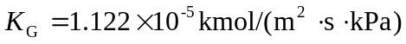
气膜阻力在总阻力所占百分数
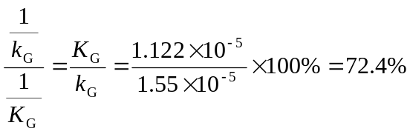

11. 解：（1）塔径
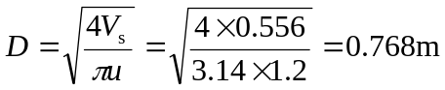
（2）填料层高度
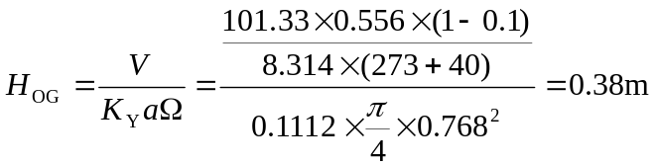
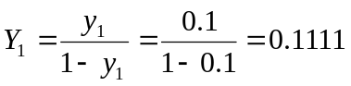
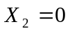
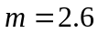
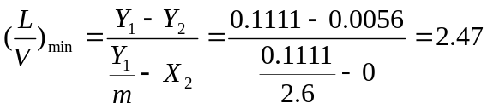
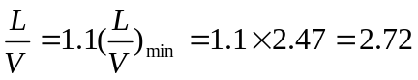
①脫吸因素法
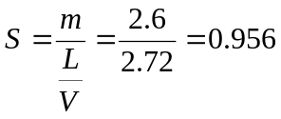
②对数平均推动力法
